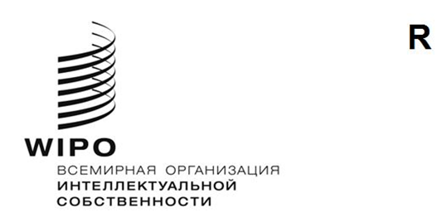

CWS/12/1

ОРИГИНАЛ: АНГЛИЙСКИЙ

ДАТА: 16 сентября 2024 года

**Комитет по стандартам ВОИС (КСВ)**

**Двенадцатая сессия**

**Женева, 16–19 сентября 2024 года**

ПОВЕСТКа ДНЯ

*Документ подготовлен Секретариатом*

1. Открытие двенадцатой сессии
2. Выборы двух заместителей Председателя
3. Принятие повестки дня

См. настоящий документ.

1. Программа работы КСВ
2. Программа работы и перечень задач КСВ

См. документ CWS/12/2.

1. Анкета по определению приоритетности задач КСВ

См. документ CWS/12/3.

1. Отчеты о ходе выполнения задач
2. Отчет Целевой группы по XML для ИС о ходе выполнения задачи № 41

См. документ CWS/12/4.

1. Отчет Целевой группы по перечням последовательностей о ходе выполнения задачи № 44

См. документ CWS/12/5.

1. Отчет Целевой группы по правовому статусу о ходе выполнения задачи № 47

См. документ CWS/12/6.

1. Отчет Целевой группы по части 7 о ходе выполнения задачи № 50
2. Отчет Целевой группы по открытому доступу к патентной информации о ходе выполнения задачи № 52

См. документ CWS/12/7.

1. Отчет Целевой группы по стандартизации имен о ходе выполнения   
   задачи № 55

См. документ CWS/12/8.

1. Отчет Целевой группы по API о ходе выполнения задач №№ 56 и 64

См. документ CWS/12/9 Rev.

1. Отчет Целевой группы по ИКТ-стратегии о ходе выполнения задачи № 58

См. документ CWS/12/10.

1. Отчет Целевой группы по блокчейну о ходе выполнения задачи № 59

См. документ CWS/12/11.

1. Отчет Целевой группы по 3D о ходе выполнения задачи № 61

См. документ CWS/12/12.

1. Отчет Целевой группы по цифровому преобразованию о ходе выполнения задач №№ 62, 63 и 65

См. документ CWS/12/13.

1. Отчет Международного бюро о ходе выполнения задачи № 66

См. документ CWS/12/14.

1. Разработка стандартов ВОИС
2. Предлагаемый новый стандарт ВОИС по формату пакетов данных для электронного обмена приоритетными документами

См. документ CWS/12/15.

1. Предлагаемый новый стандарт ВОИС для поддержки работы в области очистки данных об именах

См. документ CWS/12/16.

1. Предложение о пересмотре стандартов ВОИС ST.3, ST.9 и ST.80

См. документ CWS/12/18 Corr.

1. Предложение о пересмотре стандартов ВОИС ST.27, ST.61 и ST.87

См. документ CWS/12/19.

1. Предложение о пересмотре стандарта ВОИС ST.91

См. документ CWS/12/20.

1. Предложения по улучшению метаданных для охраняемых авторским правом произведений, авторы которых неизвестны, в стандарте ВОИС ST.96

См. документ CWS/12/21.

1. Анализ результатов обследования применения стандарта ВОИС ST.91

См. документ CWS/12/26.

1. Внедрение ведомствами ИС стандартов ВОИС
   1. Стандарт ВОИС ST.26
   2. Стандарт ВОИС ST.37
   3. Стандарты ВОИС ST.27, ST.61 и ST.87
   4. Стандарт ВОИС ST.90
2. Политика и деятельность, связанная с данными об интеллектуальной собственности (ИС), информационной системой и информационными услугами
3. Рекомендации Объединенной инспекционной группы в отношении применения блокчейна в системе Организации Объединенных Наций

См. документ CWS/12/27.

1. Рекомендации по управлению ИКТ и ИС

См. документ CWS/12/22.

1. Предлагаемые рекомендации в отношении правил и платформы для обмена данными

См. документ CWS/12/23 Rev.

1. Глобальный идентификатор для физических и юридических лиц
2. Отчет о годовых технических отчетах (ГТО) за 2023 год

См. документ CWS/12/24.

1. Техническая помощь и техническое сотрудничество для поддержки глобальных информационных систем
2. Отчет Международного бюро об оказании технических консультационных услуг и помощи в целях укрепления потенциала ведомств промышленной собственности в рамках выполнения мандата КСВ

См. документ CWS/12/25.

1. Совершенствование пакета программ WIPO Sequence
2. Каталог API для интеллектуальной собственности
3. Портал ведомственных досье
4. Резюме Председателя
5. Закрытие сессии

[Конец документа]